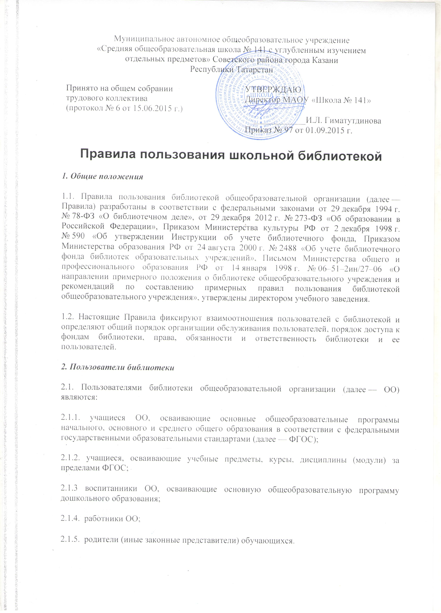
2.2 Пользователям предоставляется право бесплатного доступа ко всему комплексу библиотечно-информационных и сервисных услуг библиотеки.
2.3. При реализации профессиональных образовательных программ используются учебные издания, в том числе электронные, определенные организацией, осуществляющей образовательную деятельность (п.9 ст. 18. № 273-ФЗ «Об образовании в Российской Федерации»).
2.3.1. Пользователям (п.2.1.1.) предоставляется право пользования (п.4-8 ст. 18. № 273-ФЗ «Об образовании в Российской Федерации»)
а) учебников из числа входящих в федеральный перечень учебников
б) учебных пособий, выпущенных организациями, входящими в перечень организаций, осуществляющих выпуск учебных пособий
2.3.2. Пользователям (п.2.1.2.) предоставляется право пользования (ст. 35. № 273-ФЗ «Об образовании в Российской Федерации»)
а) учебников и учебных пособий, установленных организацией, осуществляющей образовательную деятельность
2.3.3. Пользователям (п.2.1.3.) предоставляется право пользования (п.3 ст. 18) учебных изданий, используемых при реализации образовательных программ дошкольного образования, установленных организацией, осуществляющей образовательную деятельность с учетом требований федеральных государственных образовательных стандартов, а также примерных образовательных программ дошкольного образования и примерных образовательных программ начального общего образования.

3. Права, обязанности и ответственность пользователей библиотеки
3.1. Пользователи библиотеки имеют право бесплатно пользоваться следующими видами библиотечно-информационных и сервисных услуг:
• получать полную информацию о составе фонда библиотеки и наличии в нем конкретных документов через систему каталогов и библиографических картотек и другие формы библиотечного информирования;
• получать справочно-библиографическое и информационное обслуживание как традиционными методами, так и методами телекоммуникационного доступа; пользоваться справочно-библиографическим аппаратом библиотеки;
• получать консультационную помощь в поиске и выборе произведений печати и других документов;
• получать из фонда библиотеки для временного пользования на абонементах и в читальных залах любые издания, неопубликованные документы или их копии и аудиовизуальные документы;
• продлевать срок пользования литературой в установленном порядке;
• получать библиотечно-библиографические и информационные знания, навыки и умения самостоятельного пользования библиотекой, книгой, информацией;
• заказывать произведения печати и другие документы по межбиблиотечному абонементу (МБА).
3.2. Пользователи библиотеки имеют право:
• получать качественное, оперативное и комфортное обслуживание;
• принимать участие в мероприятиях, проводимых библиотекой;
• оказывать практическую помощь библиотеке;
• требовать соблюдения конфиденциальности данных о нем;
• обращаться для разрешения конфликтной ситуации к руководителю общеобразовательного учреждения;
3.3. Пользователи библиотеки обязаны:
• соблюдать настоящие Правила;
• бережно относиться к фондам библиотеки (не делать в них пометок, подчеркиваний, не вырывать, не загибать страниц и т.д.), ее имуществу и оборудованию;
• возвращать в библиотеку книги и другие документы в строго установленные сроки;
• не выносить книги и другие документы из помещения библиотеки, если они не записаны в читательском формуляре;
• пользоваться ценными и единственными экземплярами книг, справочными изданиями, книгами, полученными по межбиблиотечному абонементу, только в помещении библиотеки;
• при получении печатных изданий и других документов из библиотечного фонда тщательно просмотреть их в библиотеке и в случае обнаружения каких-либо дефектов сообщить об этом работнику библиотеки, который сделает на них соответствующую пометку, в противном случае ответственность за порчу книг несет пользователь, пользовавшийся изданием последним;
• сдавать ежегодно в срок до 1 июня в библиотеку всю литературу, взятую в истекшем учебном году. Исключение составляют документы, необходимые пользователю для прохождения итоговой аттестации или для разработки образовательных программ, учебно-дидактического и иного материала в рамках реализуемых образовательных программ и планов работы;
• расписываться в читательском формуляре за каждое полученное в библиотеке издание (кроме учащихся 1-х классов);
• не нарушать порядок расстановки литературы в фонде открытого доступа;
• не вынимать карточек из каталогов и картотек;
• ежегодно в начале учебного года проходить перерегистрацию;
• соблюдать в библиотеке тишину и порядок;
• не вносить большие портфели и сумки в помещение библиотеки;
• не входить в библиотеку в верхней одежде и головных уборах, не пользоваться мобильными телефонами.
3.4. Пользователи библиотеки при выбытии из школы обязаны вернуть в библиотеку числящиеся за ними издания и другие документы.
3.5. При утрате и неумышленной порче изданий и других материалов из фонда библиотеки пользователи обязаны заменить их такими же, либо копиями или изданиями, признанными работниками библиотеки равноценными. При невозможности замены пользователи обязаны возместить рыночную стоимость изданий. Рыночная стоимость утраченных, испорченных произведений печати определяется работниками библиотеки на момент возмещения причиненного ущерба.
3.6. Пользователи библиотеки, нарушившие настоящие Правила и причинившие библиотеке ущерб, компенсируют его в размере, установленном настоящими Правилами, а также несут иную ответственность в случаях, предусмотренных действующим законодательством.
4. Права, обязанности и ответственность работников библиотеки
4.1. Работники библиотеки имеют право:
• определять условия и порядок использования фондов;
• устанавливать сроки пользования литературой и другими документами;
• распределять учебно-методическую литературу между классами;
• не продлевать срок пользования ранее взятыми на короткий срок документами, если на них есть неудовлетворенный спрос со стороны других пользователей;
• контролировать работу пользователей с электронными ресурсами в целях соблюдения законодательства РФ об авторских правах и исключения несанкционированного использования ресурсов Интернет;
• определять виды и размеры компенсации ущерба, нанесенного пользователями библиотеке в соответствии с настоящими Правилами;
• лишать пользователей права пользования библиотекой в соответствии с настоящими Правилами.
4.2. Работники библиотеки обязаны:
• обеспечить доступ пользователей к библиотечным фондам и выдачу во временное пользование литературы и иных материалов в соответствии с настоящими Правилами;
• обеспечить оперативное и качественное обслуживание читателей с учетом их запросов и потребностей;
• своевременно информировать пользователей всех категорий обо всех видах ресурсов и услуг, предоставляемых библиотекой;
• в случае отсутствия необходимых пользователям изданий запрашивать их по межбиблиотечному абонементу из других библиотек;
• предоставлять в пользование каталоги, картотеки, осуществлять другие формы библиотечного информирования;
• изучать потребности пользователей в образовательной информации;
• формировать фонд документов в соответствии с потребностями образовательной деятельности школы и обеспечивать его сохранность;
• вести консультационную работу, оказывать помощь в поиске и выборе необходимых изданий;
• проводить занятия по основам библиотечно-библиографических и информационных знаний;
• вести устную и наглядную массово-информационную работу; организовывать выставки литературы, библиографические обзоры, дни информации, литературные вечера, игры, праздники и другие мероприятия;
• совершенствовать работу с пользователями путем внедрения информационно-коммуникационных технологий;
• систематически следить за своевременным возвращением в библиотеку выданных произведений печати;
• обеспечить пользователей необходимой литературой в каникулярное время;
• проводить в начале учебного года ежегодную перерегистрацию пользователей;
• обеспечить сохранность и рациональное использование библиотечных фондов, создать необходимые условия для их хранения;
• проводить мелкий ремонт и своевременный переплет книг, привлекая к этой работе библиотечный актив;
• способствовать формированию библиотеки как информационного ресурсного центра;
• создавать и поддерживать комфортные условия для работы пользователей;
• обеспечить режим работы в соответствии с режимом работы школы.
4.3. Работники библиотеки несут ответственность за нарушения требований настоящих Правил в соответствии с действующим законодательством, уставом и иными локальными нормативными актами школы.

5. Порядок пользования библиотекой
5.1. Запись пользователей в библиотеку проводится на абонементе:
5.1.1. учащихся и воспитанников по списку класса (группы) в индивидуальном порядке;
5.1.2. работников на основании штатного расписания в индивидуальном порядке;
5.1.3. родителей (иных законных представителей) обучающихся — по паспорту.
5.2. На каждого пользователя заполняется читательский формуляр установленного образца как документ, дающий право пользоваться библиотекой.
5.3. При записи читатели обязаны ознакомиться с правилами пользования библиотекой и подтвердить обязательство об их выполнении своей подписью на читательском формуляре (за исключением учащихся 1-х классов).
5.4. Читательский и книжный формуляры являются документами, удостоверяющими факт и дату выдачи пользователю библиотеки печатных и других источников информации и их возвращения в библиотеку.
5.5. Обмен произведений печати производится по графику работы.
6. Порядок пользования абонементом
6.1. Пользователи имеют право получить на дом из многотомных изданий не более двух документов одновременно.
6.2. максимальные сроки пользования документами:
учебники, учебные пособия – учебный год;
научно-популярная, познавательная, художественная литература – 7-10 дней.
6.3. Срок пользования может быть продлен, если на издание нет спроса со стороны других пользователей. Не подлежат выдаче на дом редкие, ценные и справочные издания, литература, полученная по межбиблиотечному абонементу (МБА).
6.4. Читатели (за исключением воспитанников и учащихся 1-х классов) расписываются в читательском формуляре за каждый экземпляр изданий; возвращение издания фиксируется подписью библиотекаря.
7. Порядок пользования читальным залом
7.1. Литература, предназначенная для использования в читальном зале, на дом не выдается.
7.2. Энциклопедии, справочные издания, редкие и ценные книги, издания, полученные по межбиблиотечному абонементу, выдаются только в читальном зале.
7.3. Число произведений печати и других документов, выдаваемых в читальном зале, как правило, не ограничивается.

